Лабораторна робота №4
Тема: Статичний розрахунок збірок. Розрахунок конструкції на стійкість.
Мета: дослідити і навчитися використовувати інструменти для статичного аналізу деталей в збірці, навчитися визначати глобальні та локальні контактні граничні умови і зазори, правильно вказувати умови взаємодії деталей в збірці.
Розглянемо граничні умови (ГУ) типу Контакт/Зазор (Contact/Gaps), котрі є актуальними для моделей збірок – це глобальні, локальні граничні умови (ГУ) та граничні умови компонента. Для цього більш детально розглянемо контекстне меню, що стає доступним після клацання правою клавішею мишки на папці Контакт/Зазор (Contact/Gaps) (рис.4.1).

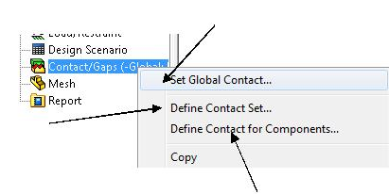
Глобальні ГУ
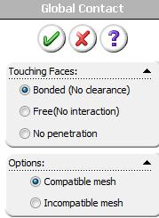

Локальні ГУ

ГУ компонента

Рис. 4.1 Граничні умови типу Контакт/Зазор (Contact/Gaps)
Різниця між різними типами ГУ Контакт/Зазор (Contact/Gaps) наступна:
- глобальні ГУ діють на всі грані в збірці;
- ГУ компонента діють лише на один компонент;
- локальні ГУ діють тільки між двома спеціально обраними гранями, що належать різним деталям збірки.
Глобальні ГУ Контакт/Зазор (Contact/Gaps) можуть бути перевизначені локальними ГУ, чи ГУ компонента. Наприклад, використовуючи глобальні ГУ, ми можемо визначити, що всі грані є зв’язаними. Потім ми можемо локально перевизначити ГУ, застосовуючи локальну ГУ Контакт/Зазор (Contact/Gaps) для пари деталей, наприклад, як Касающиеся грани (Touching faces): Узел к узлу (Node to Node). Ієрархія ГУ, зображена на рис. 4.2
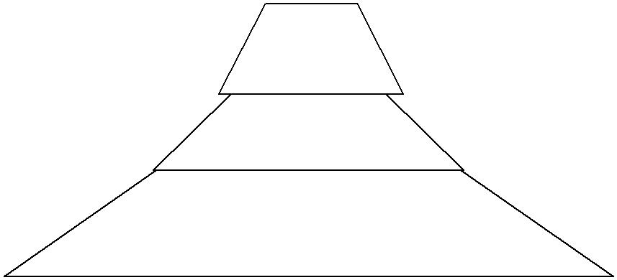

Локальні

ГУ компонента

Глобальні ГУ

Рис. 4.2. Ієрархія контактних граничних умов

ГЛОБАЛЬНІ ГУ Контакт/Зазор (Contact/Bonded (Связанные) - Дотичні грані різних компонентів зв'язані. Зв'язані грані ведуть себе так, наче вони були б зварені. Ця опція доступна для структурних (статичного, частотного і аналізу на стійкість) і теплових досліджень. Якщо дотичні грані залишаються зв’язаними та глобальні ГУ не перекриваються ГУ компонентів або локальним, то збірка веде себе як одна деталь.
- Free (Свободные) - Mesher буде розглядати деталі як розрізнені частини тіла. Ця опція доступна для структурного (статичного, частотного і аналізу на стійкість) і теплового дослідження. Для статичних досліджень навантаження можуть призвести до появи взаємного перетину деталей. Використання цієї опції може зберегти час, якщо прикладені навантаження не викликають взаємного перетину вільних частин збірки. Для теплових досліджень тепловий потік за рахунок провідності через торкання граней відсутній.

- Node to Node (Узел к узлу) - Mesher створить сумісні сітки в областях, котрі спільні для деталей збірки. Вузли, пов'язані з двома деталями на місцях в загальному випадку збігаються, але для різних граней – вони різні. Програма створює елемент розриву, що з'єднує кожні два співпадаючі вузли. Ця опція доступна для статичних, нелінійних і теплових досліджень. Для статичних досліджень елемент розриву між двома вузлами запобігає інтерференції частин збірки, проте дозволяє двом вузлам переміщуватися один відносно одного.
ГУ КОМПОНЕНТА Контакт/Зазор (Contact/Gaps):
- Bonded (Связанные) - Mesher буде зв'язувати спільні області обраних компонентів при їх взаємодії з усіма іншими компонентами. Ця опція доступна для структурних (статичних, нелінійних, частотних і аналізів на стійкість) і теплових досліджень.
- Free (Свободные) - Mesher буде розглядати обрані компоненти як роз’єднанні частини збірки. Ця опція доступна для структурного (статичного, частотного і аналізу на стійкість) і теплового досліджень. Для статичних досліджень навантаження можуть призвести до появи взаємоперетину деталей. Використання цієї опції може зберегти час, якщо прикладені навантаження не викликають взаємоперетину вільних частин збірки. Для теплових досліджень тепловий потік за рахунок провідності через торкання граней відсутній.
4) Node to Node (Узел к узлу) - Mesher створить сумісні сітки в областях обраних компонентів, котрі є загальними для цих компонентів. Вузли, пов'язані з двома частинами збірки на місцях спільного дотику збігаються, але різні для кожної з граней та створюються окремо. Програма створює елемент розриву, що з'єднує кожні два співпадаючі вузли. Ця опція доступна для статичних, нелінійних і теплових досліджень. Для статичних досліджень елемент розриву між двома вузлами запобігає інтерференції частин збірки, проте дозволяє двом вузлам переміщуватися один відносно одного.

ЛОКАЛЬНІ ГУ Контакт/Зазор (Contact/Gaps):
- Bonded (Связанные) - Mesher буде зв'язувати виділені грани двох деталей. Зв’язані грані ведуть себе так, наче б вони були зварені. Ця опція доступна для структурних (статичних, нелінійних, частотних і аналізів на стійкість) і теплових досліджень.
- Free (Свободные) - Mesher розглядатиме вихідний і цільової об’єкти як роз’єднанні. Ця опція доступна для структурного (статичного, частотного і аналізу на стійкість) і теплового досліджень. Для статичних досліджень навантаження можуть призвести до появи взаємного перетину деталей. Використання цієї опції може зберегти час, якщо прикладені навантаження не викликають взаємного перетину вільних частин збірки. Для теплових досліджень тепловий потік за рахунок провідності через торкання граней відсутній.
- Node to Node (Узел к узлу) - Mesher створить сумісні сітки у вибраних областях дотику деталей. Вузли, пов'язані з двома частинами на місцях дотику збігаються, але різні. Програма створює елемент розриву, що з'єднує кожні два співпадаючі вузли. Ця опція доступна для статичних, нелінійних і теплових досліджень. Для статичних досліджень елемент розриву між двома вузлами запобігає інтерференції частин збірки, проте дозволяє двом вузлам переміщуватися один відносно одного.
- Surface (Поверхность) – контакт Поверхня є більш загальною ГУ, ніж контакт Node to Node (Узел к узлу). Для задання необхідно вибрати елементи однієї деталі (грані, ребра чи вершини) і вказати елементи з іншого цільового компоненту. Програма створює елемент розриву вузол-поверхня для кожного вузла у вихідних елементах. Поверхня, пов'язана з кожним елементом розриву визначається для всіх цільових граней. Контакт Surface (Поверхность) доступний для статичних і теплових досліджень. Для статичних досліджень, елемент розриву вузол-поверхня запобігає взаємоперетину деталей, проте залишає можливість переміщення вузлів від цільової поверхні. Для теплових задач є можливість задання теплового опору контакту між джерелом і приймачем.

- Shrink fit (Посадка с натягом) - Програма створює контакт у вигляді посадки з натягом між вихідною і цільовою граню об’єктів збірки. Грані можуть бути циліндричними, а можуть мати й іншу форму, але обов’язково мають перетинатися.
Зупинимося на ГУ Узел к узлу (Node to Node) і Поверхность (Surface) та розглянемо важливу між ними відмінність. ГУ Узел к узлу (Node to Node) може бути визначена як глобально, так і локально. Дана ГУ може бути застосована до граней, що мають ідентичну кривизну поверхні, навіть якщо вони не однакової площі. ГУ Узел к узлу (Node to Node) може бути визначена між: плоскими гранями, циліндричними гранями одного радіусу, сферичними гранями одного радіусу. З цією опцією сітка на обох гранях створюється таким чином, щоб вузли СЕ на гранях, що дотикаються відповідали друг другу. Тобто положення вузлів на дотичних гранях різних деталей ідентичне.
ГУ Поверхность (Surface) може бути визначена між двома гранями різної кривизни. Ця ГУ назначається ТІЛЬКИ в локальних ГУ Контакт/Зазор (Contact/Gaps). При цьому грані не мають дотикатися із самого початку розрахунку, проте очікується, що вони будуть взаємодіяти під час прикладення навантаження до моделі. Сітка на контактуючих гранях не ідентична і не має співвідношення вузлів як в ГУ Узел к узлу (Node to Node). ГУ Поверхность (Surface) є більш загальною чим ГУ Узел к узлу (Node to Node). Будь-який
Контакт/Зазор (Contact/Gaps типу Узел к узлу (Node to Node) може бути визначений засобами Поверхность (Surface), але навпаки – НІ. Це призведе до ускладнення моделі і збільшення кількості розрахунків.
ХІД РОБОТИ

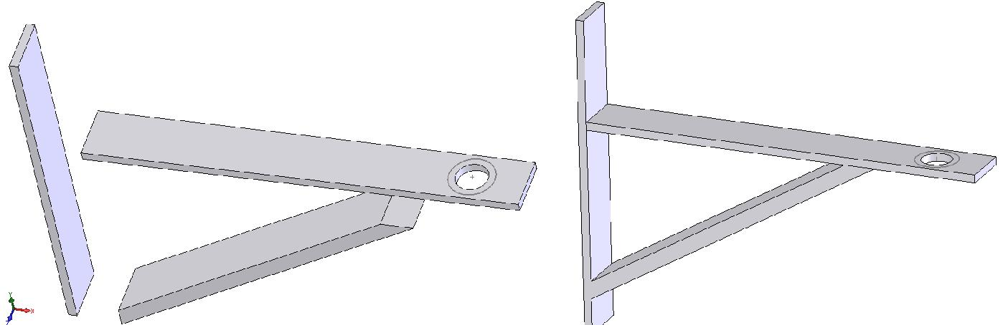

Рис. 4.3. Модель збірки
- Побудуйте деталі та створіть збірку аналогічну, що зображена на рис.4.3. При побудові приблизно витримайте пропорції між елементами конструкції. Площа перерізу та геометричні розміри виберіть на власний розсуд (рис. 4.3).
- Створіть новий статичний аналіз. Де визначте перші граничні умови як показано на рис. 4.4. Також задайте кожній з деталей матеріал.
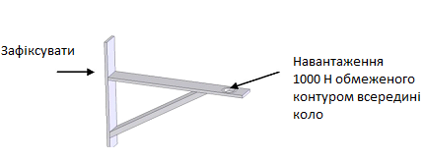
6.4. Схема закріплення та навантаження

3. Продискретизуйте збірку та запустіть аналіз. Ви маєте отримати діаграму переміщень схожу на рис. 4.5 За замовчуванням система виставила всім деталям ГУ Связанные (Bonded), а тому збірка веде себе як одне ціле.

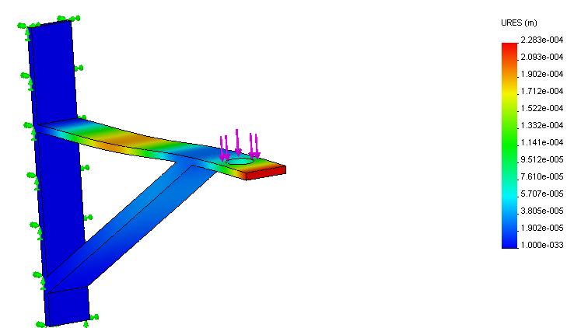

Рис. 4.5. Діаграма переміщень збірки
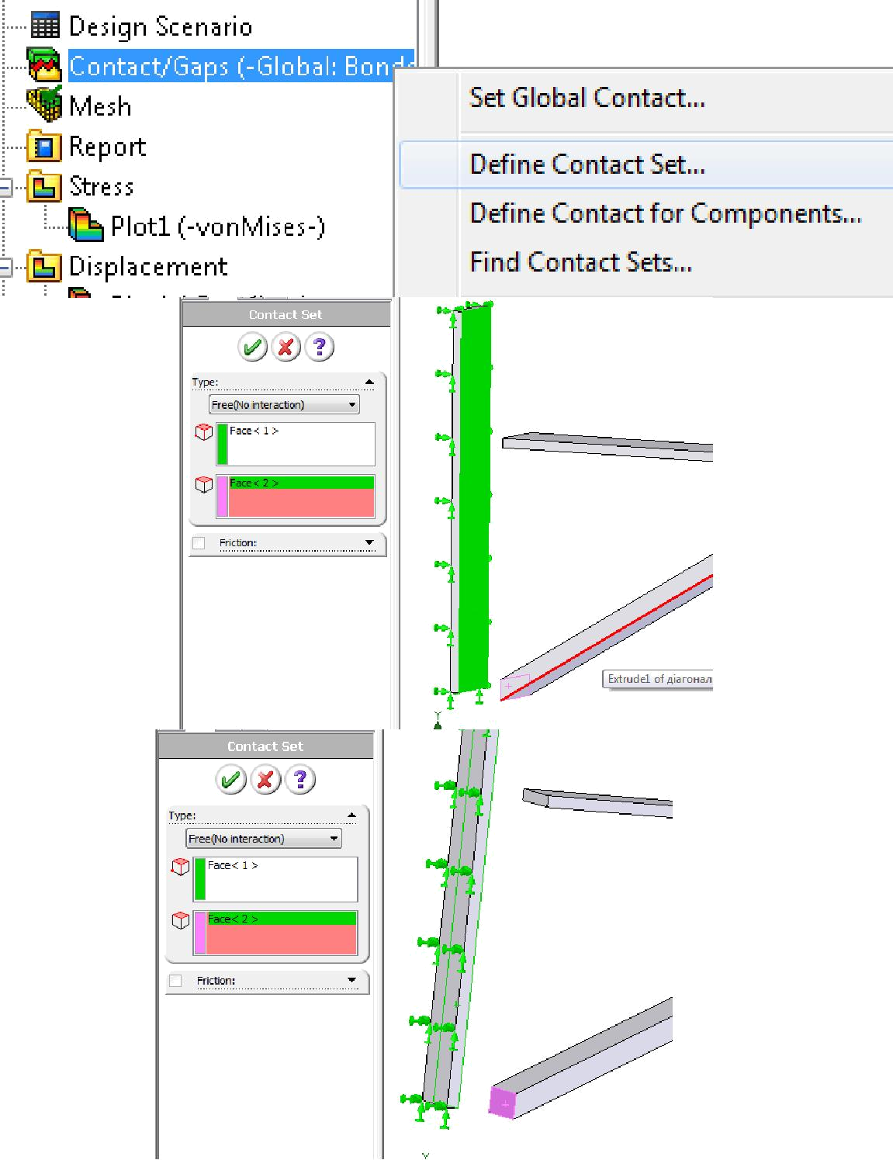
4. Перевизначимо ГУ дотику діагональної пластини з вертикальною частиною конструкції. Для цього використовуючи локальні ГУ визначимо умови їх взаємодії як Свободные (Free) - див . рис. 4.6. Це значить, що ми визначили грані деталей як такі, що не взаємодіють і не впливають один на одного.

5. Після того як ви добавили нові ГУ необхідно передискретизувати модель. Окрім того подивіться у гілку Контакт/Зазор (Contact/Gaps). Там з’явився нещодавно визначений новий контакт між деталями (рис. 4.7).

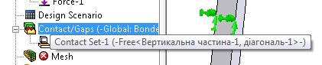

Рис. 4.7. Нещодавно визначений новий контакт між деталями
Запустіть аналіз. Продивіться отриманий результат. Охарактеризуйте отриману картину. Поясніть результат.
6. Аналогічно як в п. 4 змініть граничні умови з Свободные (Free) на Узел к узлу (Node to Node) – рис. 4.8. Для цього відредагуйте попередньо визначену ГУ за допомогою пункту контекстного меню Редактировать Определение(Edit Definition).
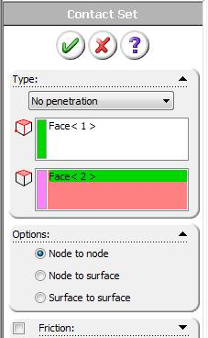

Рис. 4.8. Прикладення граничної умови Узел к узлу (Node to Node)
- Передискретизуйте модель та запустіть аналіз. Замітьте на скільки збільшився час розрахунку. Це викликано тим, що мають бути розв’язані рівняння для контактних ГУ. ГУ Узел к узлу (Node to Node) (як і Поверхность (Surface)) створює нелінійну постановку задачі і вимагає ітеративного розв’язування.
- Прогляньте результати аналізу. Якщо не вдалося виконати розрахунок, то зменшіть на порядок навантаження та запустіть аналіз ще раз. Зверніть увагу на напрямок переміщень контактуючої грані діагональної деталі – вона сковзає по вертикальній без взаємодії.
- Змініть напрямок навантаження на протилежний. Виконайте розрахунок знову. Порівняйте отримані результати з результати по п.9.
- Виконайте аналіз для контактних ГУ типу Поверхность к поверхности (Surface to Surface). Чи відрізняються отримані результати для тих, що були у п.9-10 (порівнювати результати моделювання треба на об’єктах з однаковим ступенем дискретизації моделі, тобто розмір КЕ сітки має бути однаковий для порівнюваних розрахунків).
- Підготуйте звіт згідно виконаного завдання по пп.1-11
Контрольні запитання.
- Які існують граничні умови при роботі із збірками?
- Які глобальні ГУ вам відомі?
- Які існують ГУ окремого компонента?
- Які локальні ГУ використовувалися вами у даній лабораторній роботі?

